# **<丽江-大理-香格里拉双飞6日游>春节预售/洱海海景房/2晚希尔顿花园/1晚供氧藏式酒店/全程蜜月大床/玉龙雪山冰川大索/两大表演/云南邂逅海鸥**

丽江束河古镇好玩吗？如果说丽江的大研古镇是一位看一眼就让人闪光的大家闺秀，那么，十里之外的束河古镇则是一位清新脱俗，让人回味无穷的小家碧玉。束河的魅力在于它本身散发出来的一种静，不同于丽江古城的喧嚣，束河是适合发呆的地方，静静的享受。

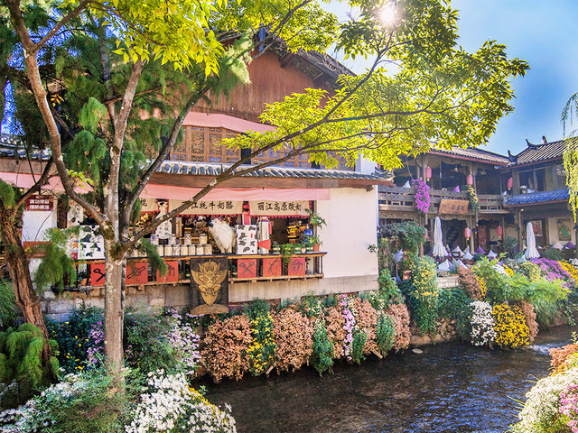



马帮荣归·长桌宴

寻觅茶马古道，宴遇马帮荣归

一千四百多年前，一支支全副武装的马帮，穿行在滇西横断山脉的高山密林中，足迹踏遍大理，西双版纳，普洱，香格里拉，直到印度，尼泊尔等地，长途跋涉，历经千险。今天，您有幸遇到来自大研花巷的马帮队伍，满载返乡，荣归故里。

和阿伯为马帮兄弟们接风洗尘，商议阿西达出嫁事宜，马帮兄弟们与家人们相见会发生怎样的故事？

在丽江丰盛的宴席当属浓缩了丽江饮食文化及民俗精髓的八大碗。因此，长桌宴也用纳西八大碗来款待归来的马帮和四方宾朋，纳西八大碗以八个地道的大土碗为容器，所用原料均是绿色生态，方法原生古朴，味道香醇。

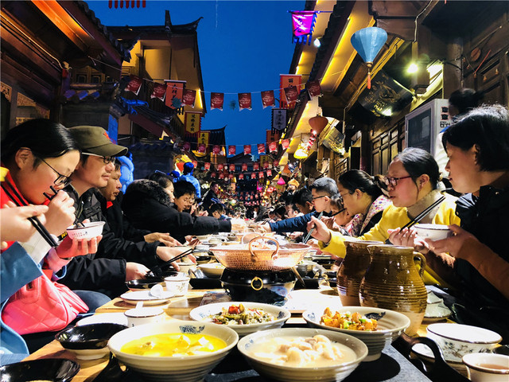

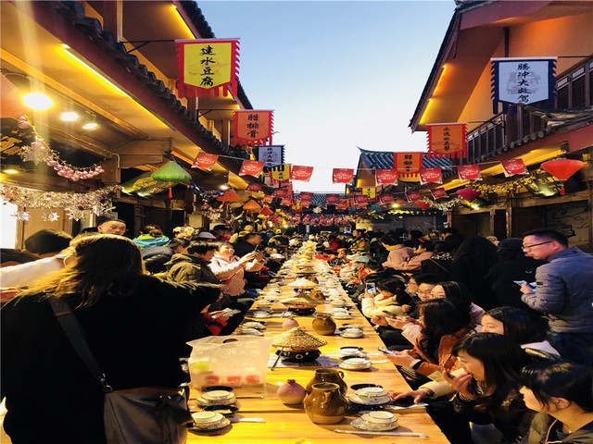

乘车前往大理洱海边，感受别样大理，手机裸拍摄影都可以惊艳你的视觉，充分体验洱海悠闲漫时光。成人赠送双廊电动车骑行，骑行过程中请注意安全，沿着洱海一路骑行，遇见苍洱，漫游在山水之间，触摸青春的痕迹……

PS：每年的12月-2月中旬，成群结队的红嘴鸥到这里过冬，骑行过程中也有机会邂逅到这群来自西伯利亚的小可爱哦



